|  |  |  |  |  |  |
| --- | --- | --- | --- | --- | --- |
| **주차** | 28주차 | **기간** | 2023.01.23~ 2023.01.29 | **지도교수** | (서명) |
| 이번주 한일 요약 | 슬라임 무브먼트 컴포넌트 제작 시도 | | | | |

<상세 수행내용>

이번 주차에는 슬라임 액터의 무브먼트 컴포넌트 작업을 진행했다.

슬라임 액터의 클래스로 캐릭터 클래스를 상속받으려 하니 캐릭터 클래스가 기본으로 가지고 있는 컴포넌트에 쓰이지 않는 부분이 있는 데다가 필요한 부분도 바로 사용하기 까다로운 부분이 있다.

그래서 생각해낸 방법으로는 캐릭터 클래스 대신 상위 클래스인 Pawn클래스를 상속받아 쓰되, 캐릭터 클래스에서 필요한 부분만 가져와서 슬라임 클래스에 추가하는 방법을 사용하려 했다.

그 때문에 기존 캐릭터 무브먼트 컴포넌트에서 사용하는 부분이 있는데다가, 기존의 Pawn의 무브먼트 글래스로는 할 수 없는 부분이 있어 새로 슬라임 클래스 전용의 무브먼트 컴포넌트를 만들려는 것이 이번 주차의 계획이었다.

하지만 필요한 부분을 가져와서 만들어진 새 슬라임 무브먼트 클래스는 컴파일러 상에서 문제가 발견되지 않는데도 아예 빌드가 이뤄지지 않거나, 빌드되더라도 프로젝트 내에서 작동하지 않는 경우가 자주 발생해 시간 소요가 컸고, 예상했던 시간보다 더 걸려 일주일을 전부 쓰게 되었다.

따라서 기본 클래스와 기능은 같은데 내가 보기 좀 편한 클래스로 만들겠다고 앞으로의 시간낭비를 하는 것보다는, 기본 클래스를 쓰고 필요한 기능만 쓰는것이 앞으로의 스케쥴적으로도 더 이득일거라 생각해 다시 캐릭터 클래스를 이용해 슬라임 클래스의 제작을 하기로 했다.

저번 주차에서 만든 슬라임 액터의 이동 방식에 대한 문제가 존재한다. 현재 슬라임 액터는 평면 탐지를 위해 정면 벡터와 측면 벡터를 만드는데, 이때 사용하는 정면 벡터에 컨트롤러의 Yaw 값을 사용을 한다. 이 방법이 바닥을 이동할 때는 상관없지만 벽면을 이동하는 경우에는 카메라가 가리키는 방향이 슬라임의 액터의 정면과 괴리가 생기게 되어 슬라임이 벽면 이동 중 끼이게 되거나 점프 방향이 원하는 방향이 아니게 되는 등의 문제가 발생하게 된다. 그렇다고 컨트롤러의 Yaw값을 가져오지 않는 경우에는 벽면에서의 이동은 별 다른 문제가 발생하지 않지만 반대로 바닥에서의 움직임에서 상당히 불편한 움직임을 가지게 되어 조작감을 해칠 수 있다. 그렇다면 두 방법을 다 사용하는 것은 어떤가 하면, 현재 슬라임은 본인이 갈 수 있는 평면을 확인하여 이동을 진행하기 때문에 바닥과 벽을 구분하지 않고 이동하기 때문에, 바닥과 벽면을 구분할 수 있는 수단을 만들어 주어야 한다. 따라서 벽과 바닥을 구분할 수단을 만들던지, 혹은 방향 벡터를 새로 정할 수단을 만들어 주어야 한다.

슬라임이 각도가 있는 지점을 확인하는 부분에서도 수정이 필요하다. 현재 슬라임은 평면 검사를 할 때 라인 세 개를 쏴 세 라인이 전부 히트가 발생하면 해당 지점을 평면이라 판단하고 이동하는 방법을 사용하는데, 이때 라인에서 히트가 일어나지 않는 경우 첫 번째 라인에서 수직인 라인 세 개를 다시 한번 발사하여 꺾인 지점을 확인한다.

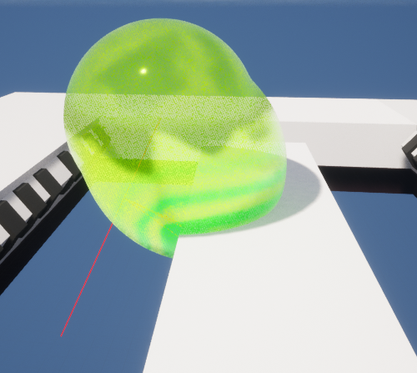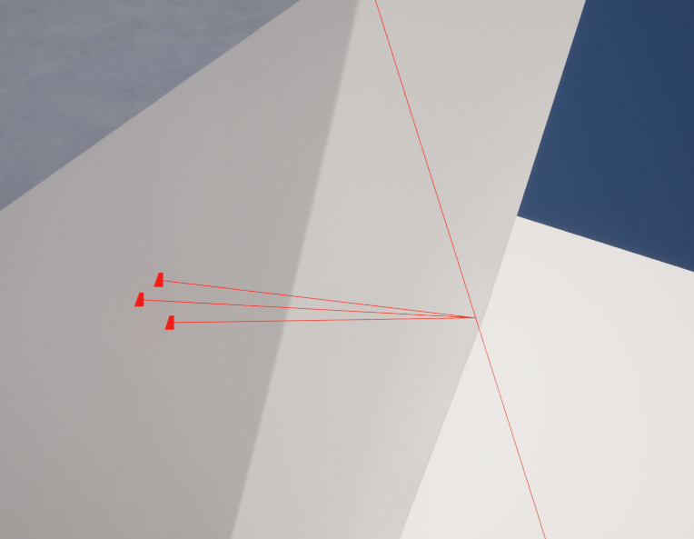

이때 현재 슬라임이 있는 지점이 슬라임의 두께보다 얇은 경우, 슬라임은 아래에 있는 평면으로 내려가지 않고 해당 벽면의 끝부분에서 더이상 이동하지 못하는 버그가 존재한다. 해당 부분은 판정하는 지점의 수정이 이루어져야 한다.

일정에 관해서는 현재 팀원과 함께 사용하고 있는 Notion의 캘린더를 사용해 간략히 보이면 다음과 같다.

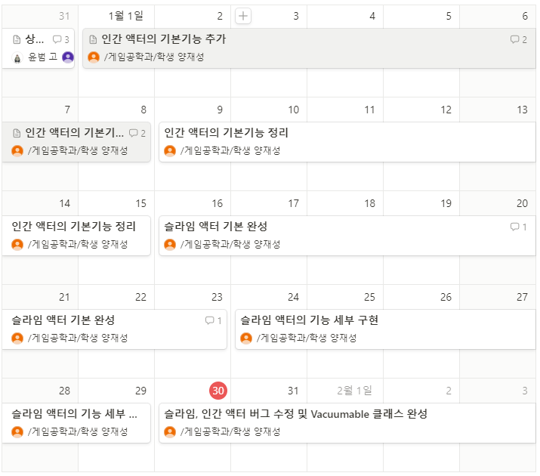

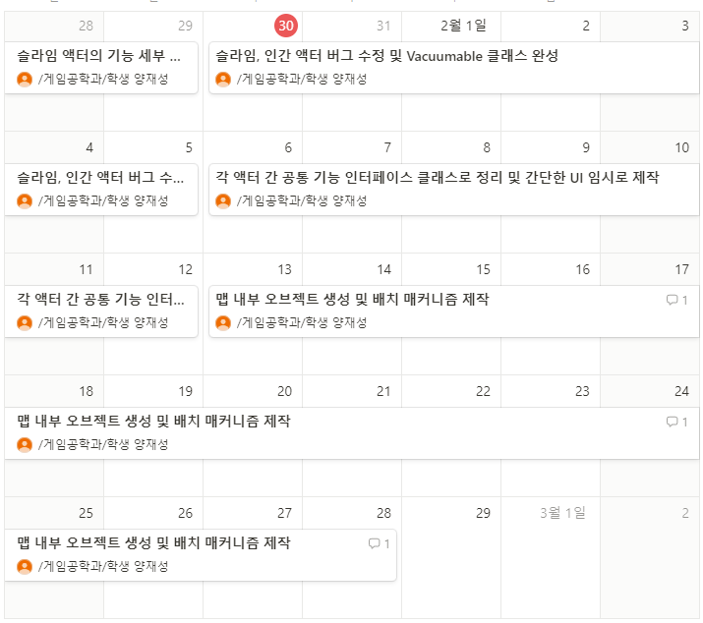

다음 주차는 일정대로 위의 슬라임 액터의 버그 수정과 슬라임과 인간 액터 모두가 사용하는 Vacuumable 액터의 클래스를 완성시킬 것이다.

|  |  |  |  |
| --- | --- | --- | --- |
| **문제점 정리** | 한워드 문제  - 한글과컴퓨터에서 만든 워드 프로그램인 한워드는 클리보드 용량이 일정 수준 이상을 차지하면 전까지 진행한 내용을 전부 삭제하는 특징이 있어 문서를 제대로 저장하지 않는다. 이에 주의가 필요하다.  그냥 캐릭터 클래스 사용하면 되는걸 궅이 다른 클래스로 바꿔보겠다고 일주일을 날려먹었다. 앞으로의 작업에 속도를 더 내야 한다. | | |
| **해결방안** |  | | |
| **다음주차** | 28주차 | **다음기간** | 2023.01.30-2023.02.05 |
| **다음주 할일** | 슬라임, 인간 액터 버그 수정 및 Vacuumable 클래스 완성 | | |
| **지도 교수**  **Comment** |  | | |